**W filharmonii – instrumenty perkusyjne.**

**Ćwiczenie dla dzieci 3,4,5 – letnich 08.06.2020 r.**

Witamy Was kochane przedszkolaki. Kolejne dni upłynął nam   
w świecie muzyki. Dowiecie się, gdzie możemy posłuchać muzyki, jakie mamy instrumenty.

Na pewno pamiętacie jak odwiedzała nas Mobilna Filharmonia. Muzycy grali muzykę na różnych instrumentach. Była to filharmonia składająca się z kilku muzyków. Przedszkole nasze jest za małe by przyjąć całą filharmonię.

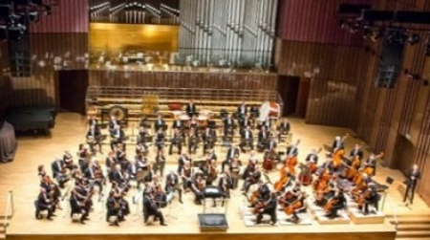

Zapraszamy do oglądnięcia filmu o filharmonii i instrumentach.

<https://www.youtube.com/watch?v=jMTrWCC24mg>

Powiedzcie co to jest filharmonia?

Na jakich instrumentach grają muzycy?

Przyglądnijcie się ilustracji i powiedzcie jak nazywają się instrumenty. Na pewno znacie większość z nich, jeśli któregoś nie znacie poproście rodziców   
o odczytania nazwy instrumentu.

**INSTRUMENTY MUZYCZNE**

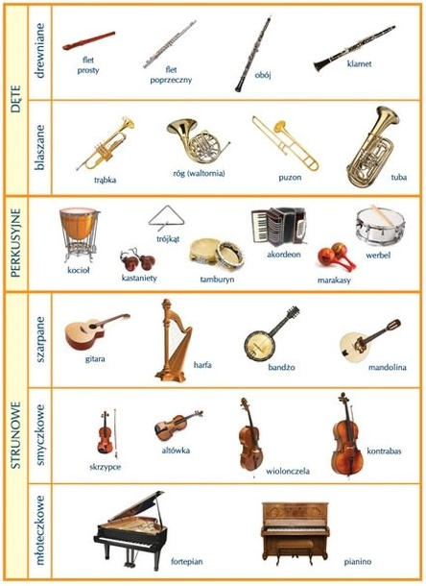

Zapraszamy teraz do wykonania ćwiczeń w kartach pracy:

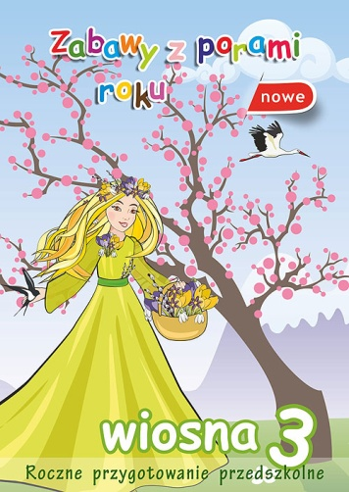 s. 52

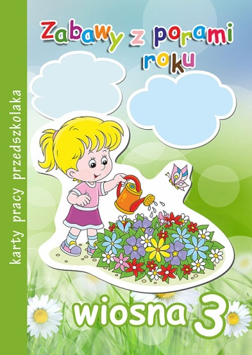 s. 24

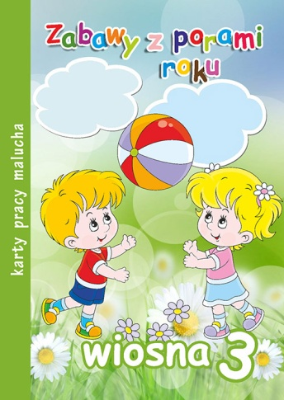 s. 22

Wykonajcie kilka kart pracy, które przygotowałyśmy dla Was.

Policz instrumenty. Wpisz w okienka odpowiednią cyfrę. Zaznacz, w którym zbiorze jest mniej instrumentów.

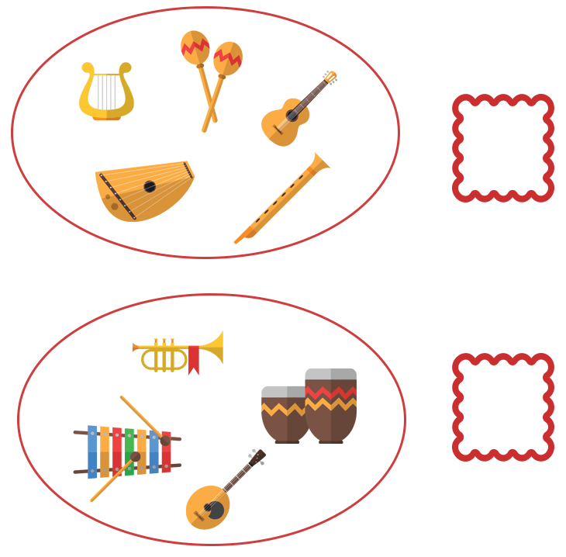

Pokoloruj tyle instrumentów, ile wskazuje cyfra.

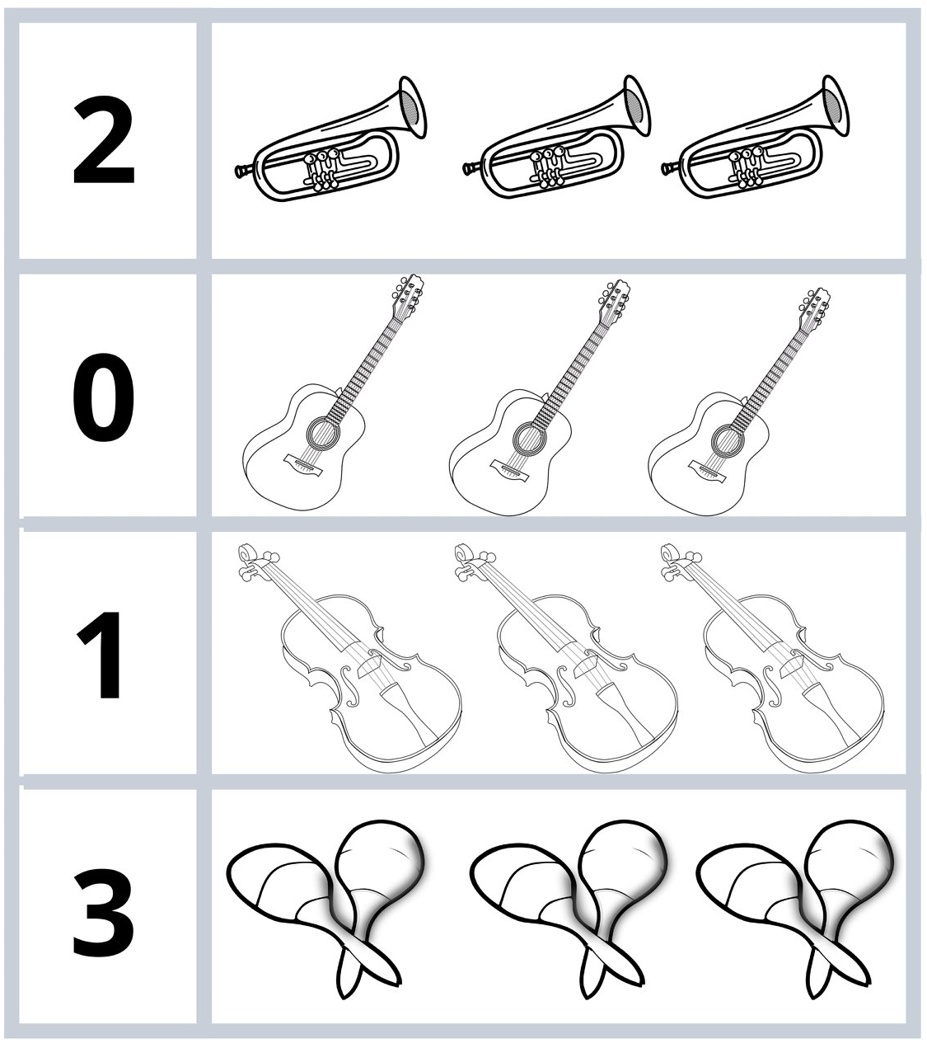

Narysuj po śladzie.

